定制策略
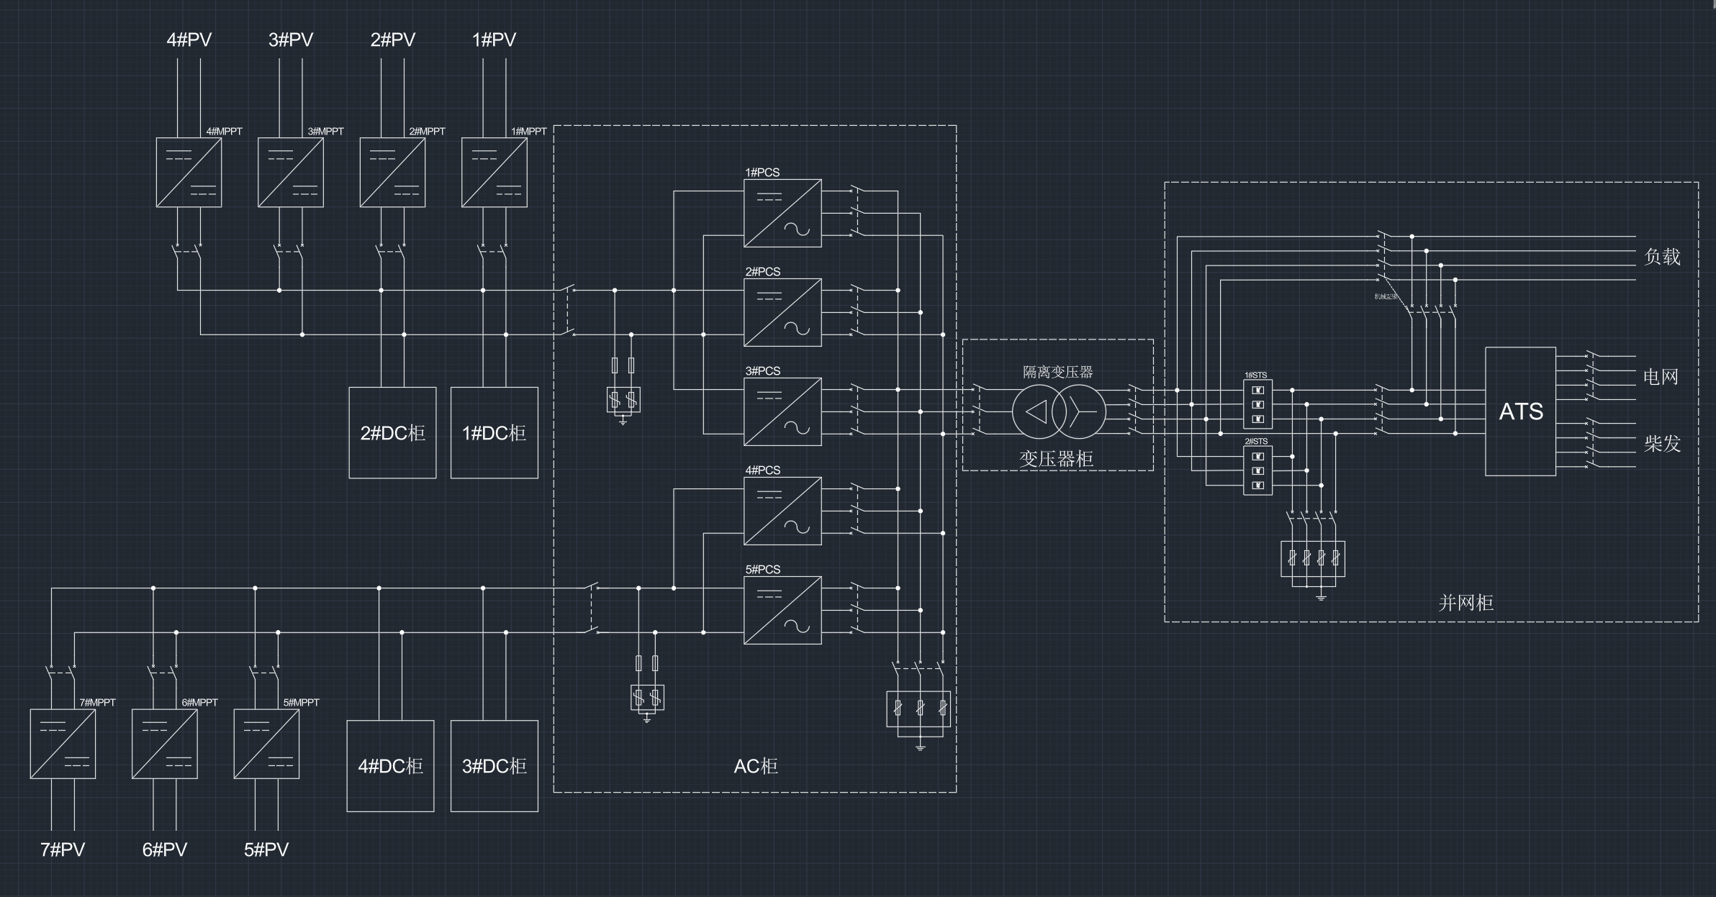
图 7-7-1 系统电气&通讯原理图
注：
1#2#DC柜、1~4#光伏MPPT与1~3#PCS组成的交流回路叫做簇1；
3#4#DC柜、5~7#光伏MPPT与4~5#PCS组成的交流回路叫做簇2。
以下所有SOC的判断需要带上滞环以防止因为实时数据抖动产生的频繁控制，即：当实时值>设定值表示的意思是当实时值>设定值+滞环，当实时值<设定值表示的意思是当实时值<设定值-滞环

系统不做市电峰谷套利，主要目标实现绿电消纳与弱网区备电，严格执行并网点防逆流与需量控制，不允许向市电倒送电，柴发处于停机闭锁非热备份状态，系统簇与簇之间的SOC均衡由EMU完成，簇内的SOC均衡由3级bms完成，默认PCS与MPPT的功率设置与功率限制均由各簇主机完成均分

7.7.1市电并网 转 离网电池供电过程
并网过程中，如市电故障，当STS监测到市电侧电源不符合同期条件，快速切断转换到离网电池供电状态；随后ATS监测到市电不符合同期条件，ATS切断市电侧开关。本系统柴油机做冷备份，根据SOC、光伏功率、负载功率决定是否启动柴油机，所以从市电切出过程直接转换到离网电池带载。离网后1#~5#PCS自动变为电压源，功率随负载变化，瞬间保障微网电压频率稳定与负荷不间断供电。

7.7.2离网电池供电转市电并网过程
在电池带载的情况下，如果市电恢复，当ATS检测到市电满足同期标准，ATS将市电侧闭合后，STS会检测市电的电压、频率等信息，满足同期状态后，STS将并入柴发回路，此时由柴发作为主要电压源为负载供电。1#~5#PCS自动变为电流源，可通过给1#PCS下发功率指令，控制1~3#PCS的总功率，通过给4#PCS下发功率指令控制4#PCS与5#PCS的总有功功率。

7.7.3离网电池供电转离网并柴油机过程
在无市电由电池带载的情况下，当SOC不足，光伏功率不足，或由于负载需求需要启动柴油机时，EMU通过IO启动柴发，待柴发运行稳定后ATS会检测到可同期电源，ATS将柴发侧闭合后，STS会检测柴发的电压、频率等信息，满足同期状态后，STS将并入柴发回路，此时由柴发作为主要电压源为负载供电。1#~5#PCS自动变为电流源，可通过给1#PCS下发功率指令，控制1~3#PCS的总功率，通过给4#PCS下发功率指令控制4#PCS与5#PCS的总有功功率。

7.7.4离网并柴油机至离网电池供电过程
市电不可用且系统处于并柴发运行的工况下，当SOC达到并充电DOD限制，且负载较小柴油机处于轻载状态下时，通过IO停止柴发运行，柴发停机过程中，STS首先监测到柴发侧电源不符合同期条件，快速切断转换到离网电池供电状态，1#~5#PCS自动变为电压源，功率随负载变化，ATS随后监测到柴发电源不符合同期条件，ATS切断柴发侧开关。

7.7.5离网并柴油机至市电并网过程
在系统处于通过ATS并入柴发的状态下，如果市电恢复，ATS检测到市电侧电源满足同期标准后，根据ATS默认优先级，会优先切断柴发侧的闸，此刻STS将检测到电压不符合同期，系统进入离网电池供电，当ATS检测到柴发侧无功率剩余且满足切市电的条件时，系统将并入市电侧，在STS检测到符合同期标准，STS将执闭合并入电网

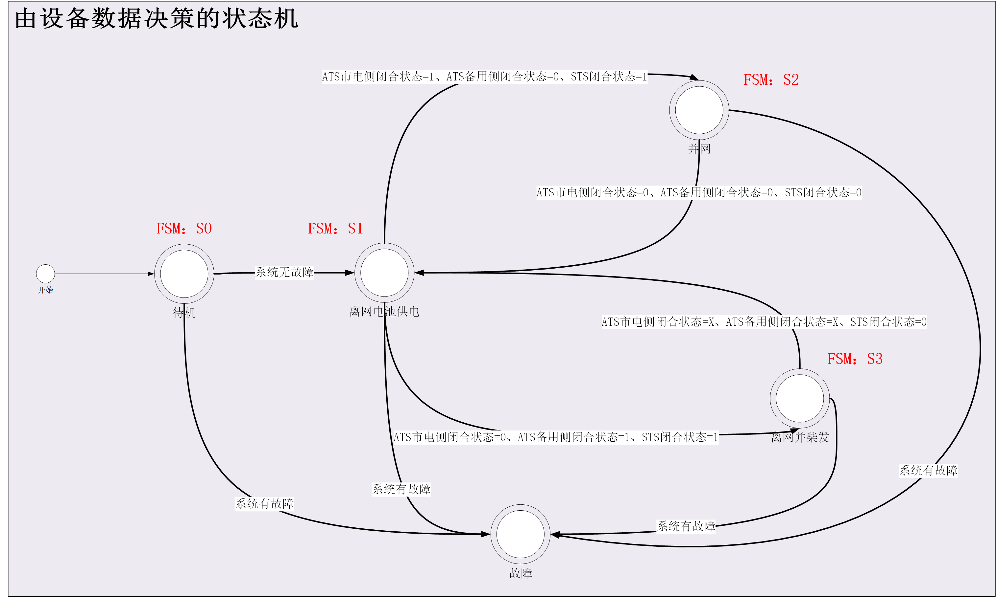
图 7-7-2 系统状态逻辑图

7.7.6 系统的特殊说明
（1）PCS的模式不用设置，厂家出厂前根据项目需要设置完成
（2）并网下 1~3#PCS为一簇，3台总功率直接下发1#主机，4~5#PCS为一簇，2台总功率下发4#PCS主机；
（3）离网时1~5#PCS作为一个整体，不控功率，主机为1#PCS
（4）并网、并机过程中需要具备防逆流、需量限制等的功能
（5）无论什么场景，电池的DOD防护、电芯的防护等都按照标准策略执行
（6）认为光伏1~4#MPPT自动实现功率均分，由1#MPPT主机均分；认为光伏5~7#MPPT自动实现功率均分，由5#MPPT主机均分
（7）1#~2#DC柜同直流母线内的两个电池SOC均衡由3级BMS完成，3#~4#DC柜同直流母线内的两个电池SOC均衡由3级BMS完成

7.7.7 在并市电情况下的功率控制
（1）系统目标：不做峰谷套利，做整体绿电消纳与备电，做整个系统的防逆流与需量控制
（2）簇间SOC均衡：在并网条件下保持1#2#DC柜电池整体，与3#4#DC柜整体电池的均衡，在充电需求大，受到市电侧需量约束(用电约束)时，均衡公式根据各簇内SOC距离充电DOD上限的差值进行差异化均分：比如受到需量与变压器端功率限制Plimit，簇1还差30%到达充电DOD，簇2还差60%到达DOD，那么簇1的整体可用功率为Plimit*(30/(30+60))，注意该值不能超过本簇电池侧的最大充电需求功率；如果Plimit限制>1~5#PCS充电功率总和，则无需进行均衡充电，按照各自电池侧允许充电功率进行充电。
（3）光伏限功：在并网条件下保持1#~4#光伏DCDC的限制功率为1#2#DC侧电池的总需求功率加上1~3#PCS的实时功率(要求功率能快速限制，能跟随PCS功率输出变化)；5#~7#光伏DCDC的限制功率为3#4#DC侧电池的总需求功率加上4~5#PCS的实时功率(要求功率能快速限制，能跟随PCS功率输出变化)；
（4）PCS功率设置：以下是各簇要求
优先将光伏产生的能量通过PCS供给负载，当光伏能够产生的功率>负载当前功率时，多余的光伏功率用于给电池充电，电池充满时可以弃光(第三条光伏限功可实现)，由于是直流光伏，所以该过程不用控制。当光伏能够产生的功率<负载当前功率时，需要判断本簇SOC是否低于设置的SOC阈值1(放值)与阈值2(充值)，若低于则不用电池的电补偿市电，若不低于阈值1，可以使用电池的电补偿市电带一部分载(PCS功率设为：负载值、光伏发电量绝对值中的最小值)
阈值1(放值)>阈值2(充值)，SOCj指一簇内所有SOC均值
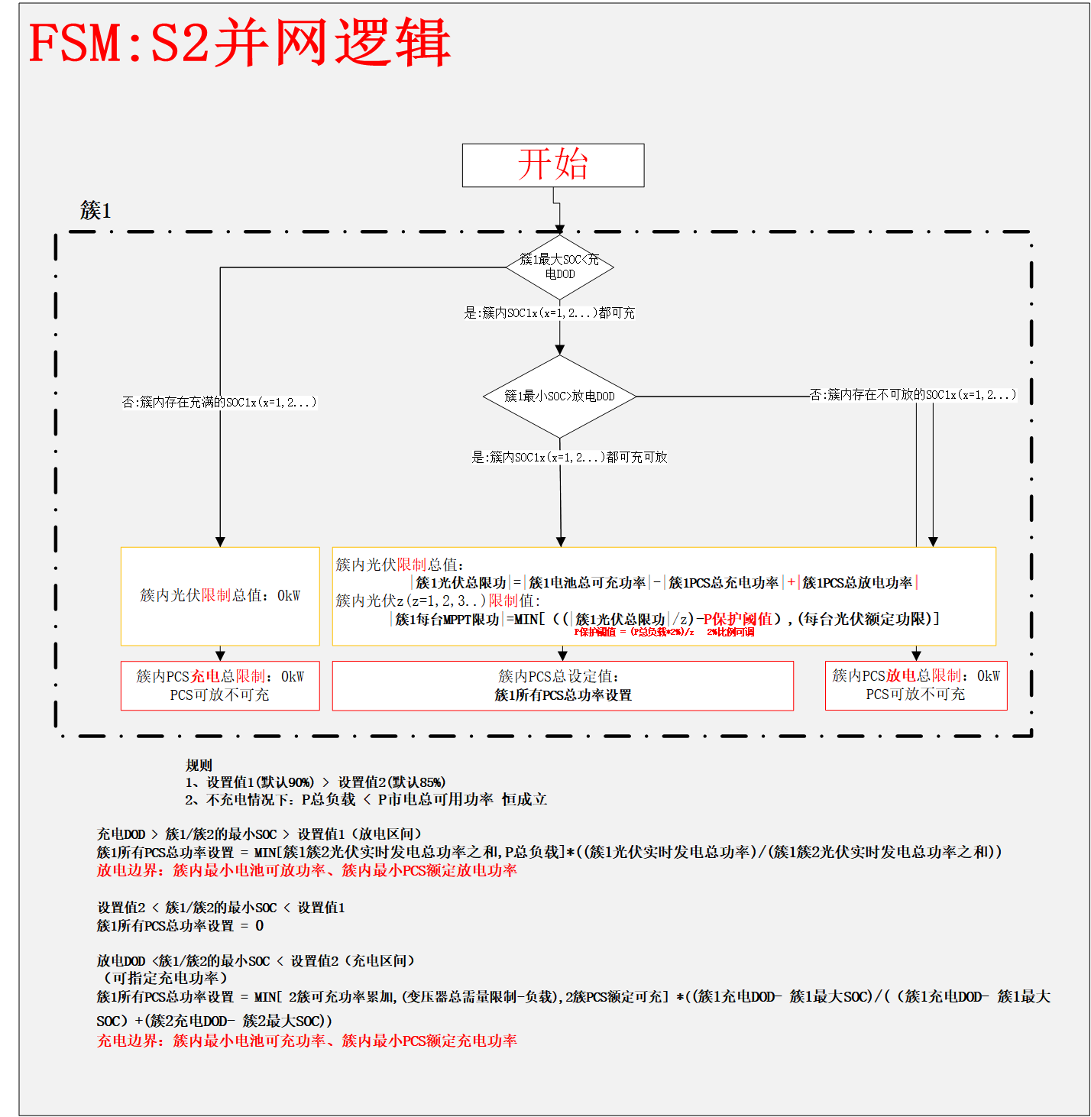
图 7-7-3 系统并网状态下控制逻辑图

每一簇 | DOD>SOCj>阈值1 | 阈值1>SOCj>阈值2 | 阈值2>SOCj>DOD
PCS功率设置 | 能力范围内的负载跟随 | PCS不充不放 | PCS通过市电充电
光伏功率限制 | 电池充电需求 + PCS实时功率(正放负充) – 保护余量
负载能量来源 | 光伏 | 市电 | 市电
电池能量来源 | 光伏 | 光伏 | 市电
场景 | 光照强，满足负载 | 光照弱、波动 | 夜间、备电

参数表举例1
场景 | 阈值1 | 阈值2 | 说明
夜间、阴天、无光 | 94% | 90% | 电池储量做备电
早上、傍晚 | 80% | 70% | 光伏较弱
正午，光照充足 | 70% | 60% | 光伏很强
7.7.8无市电，有机组时（此处默认机组能满足负载功率）：
（1）系统目标：做整体绿电消纳，不频繁启停柴发，做整个系统的防逆流与需量控制
（2）簇间SOC均衡：该过程不使用柴发的功率给电池充电，即PCS的功率为0，每簇光伏根据总电池充电需求进行充电限制即可，不用为SOC均衡做弃光处理。
（3）光伏限功：在并网条件下保持1#~4#光伏DCDC的限制功率为1#2#DC侧电池的总需求功率加上1~3#PCS的实时功率(正放负充)( 要求功率能快速限制，能跟随PCS功率输出变化)；5#~7#光伏DCDC的限制功率为3#4#DC侧电池的总需求功率加上4~5#PCS的实时功率(正放负充) (要求功率能快速限制，能跟随PCS功率输出变化)；
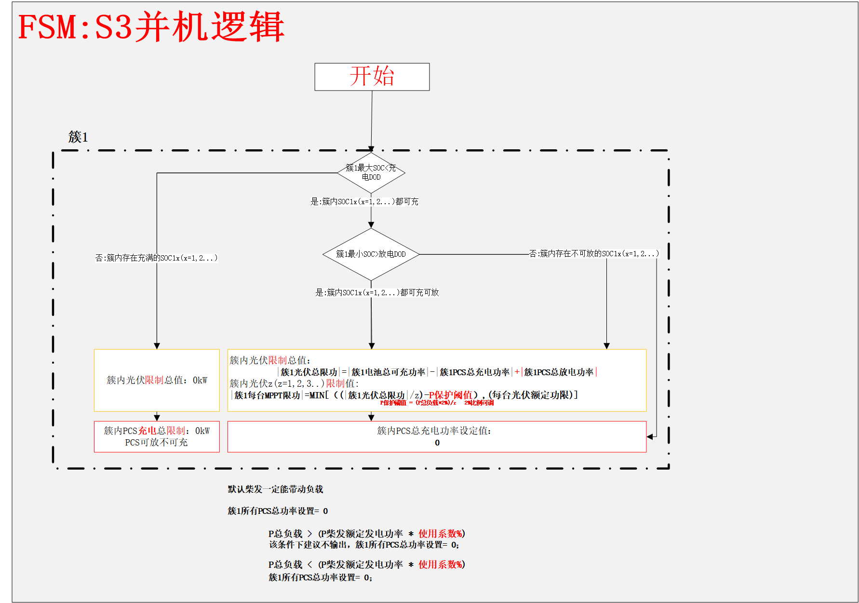
图 7-7-4 系统并机状态下控制逻辑图

（4）启停柴发的要求：
通过两簇SOC最小值SOCmin，判断柴发的启停逻辑，当SOCmin < 启动柴发SOC(可设)时；当SOCmin > 关闭柴发SOC(可设)时，停止柴发。
条件\柴发操作 | 启动柴发(以下条件同时满足) | 关闭柴发(下面2个条件满足其一)
SOC | SOCmin < 启动柴发SOC(可设) | 1、市电恢复，ATS切至市电
光伏 |  | 2、电池SOC满足达到停止柴发的阈值SOC
关柴发逻辑任一满足触发柴发停机，避免在光伏充足情况下持续启动柴油机

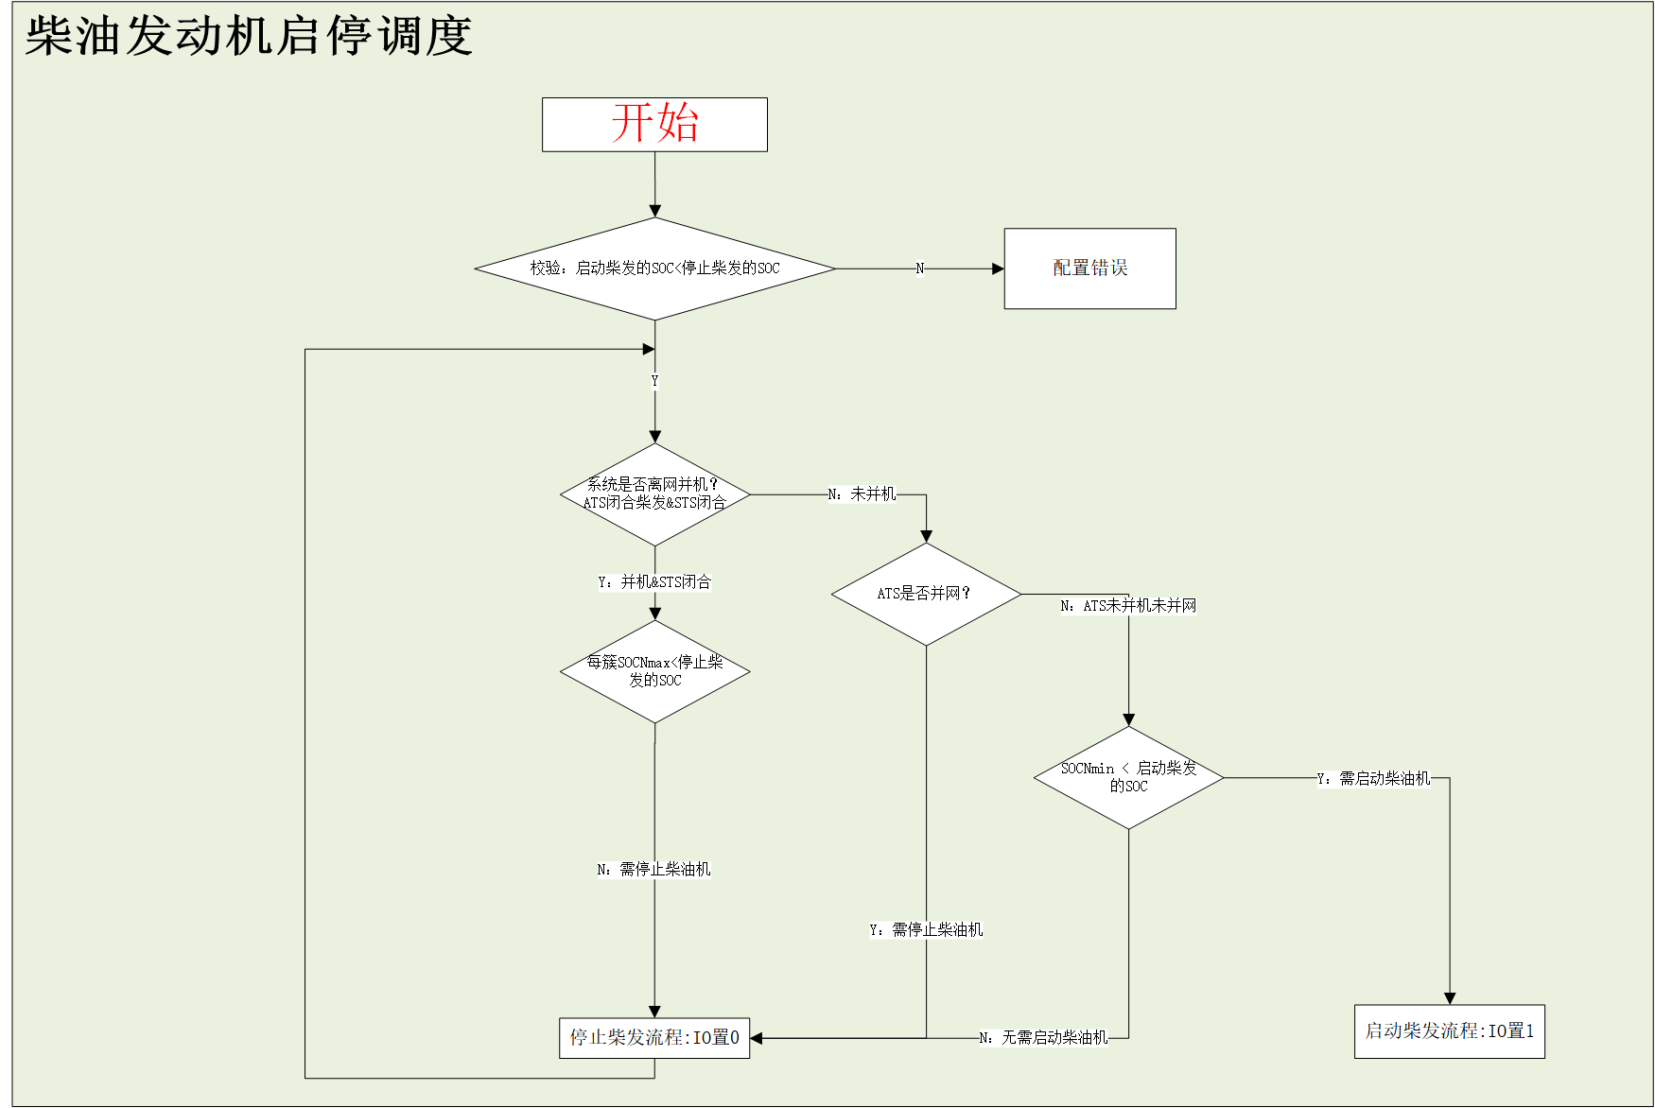
图 7-7-5 系统启停柴发逻辑图

（5）PCS功率设置：以下是各簇要求
PCS功率设置 =0，不通过柴发给电池供电，直到市电恢复停止柴发，或者是通过光伏充至停止柴发SOC

7.7.9 当无市电，无油机时（关机/停机，ATS无并网并机）
- 光伏限功：
在离网条件下保持1#~4#光伏DCDC的限制功率为1#2#DC侧电池的总需求功率加上1~3#PCS的实时功率(正放负充)(要求功率能快速限制，能跟随PCS功率输出变化)；5#~7#光伏DCDC的限制功率为3#4#DC侧电池的总需求功率加上4~5#PCS的实时功率(正放负充) (要求功率能快速限制，能跟随PCS功率输出变化)；
- P 光伏=0 时（阴雨天气或夜晚）
由储能系统给负载供电；STS/PCS离网；
当储能系统达到 SOC 下限设定值DOD时，EMS 控制电动执行机构断开负载开关，此时储能系统无法给负载再供电，处于待机模式，直至阳光充足，光伏正常启动给储能充电。
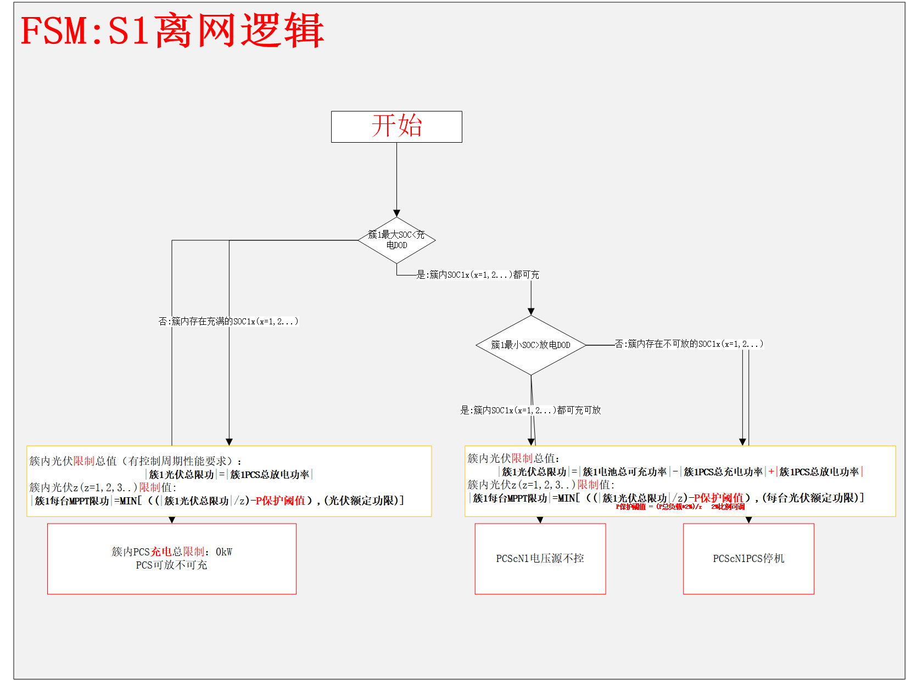
图 7-7-6 系统离网状态下控制逻辑图

